**TRƯỜNG ĐẠI HỌC BÁCH KHOA HÀ NỘI**

**VIỆN CÔNG NGHỆ THÔNG TIN VÀ TRUYỀN THÔNG**

**BÁO CÁO BÀI THỰC HÀNH SỐ 1**

**Môn học: Kỹ thuật lập trình**

|  |  |  |
| --- | --- | --- |
| **Giảng viên hướng dẫn:** | **Lê Thị Hoa** |  |
| **Trợ giảng hướng dẫn:** | **Đỗ Minh Quang** |  |
| **Sinh viên thực hiện:** | **Nguyễn Hồng Sơn** | **20194156** |

**Hà Nội – 2021**

**MỤC LỤC**

**1. Bài 1:** 3

**2. Bài 2:** 4

**3. Bài 3:** 5

**4. Bài 4:** 6

**5. Bài 5:** 8

**6. Bài 6:** 10

**7. Bài 7:** 12

**8. Bài 8:** 14

**9. Bài 9:** 17

**10. Bài 10:** 19

# **Bài 1:**

**Đề bài: Viết một chương trình C nhập vào 3 số nguyên. Thiết lập một con trỏ để lần lượt trỏ tới từng số nguyên và hiển thị kết quả giá trị tham chiếu ngược của con trỏ.**

**Lưu ý: Phép toán & trả về địa chỉ của biến.**

***Bài làm***

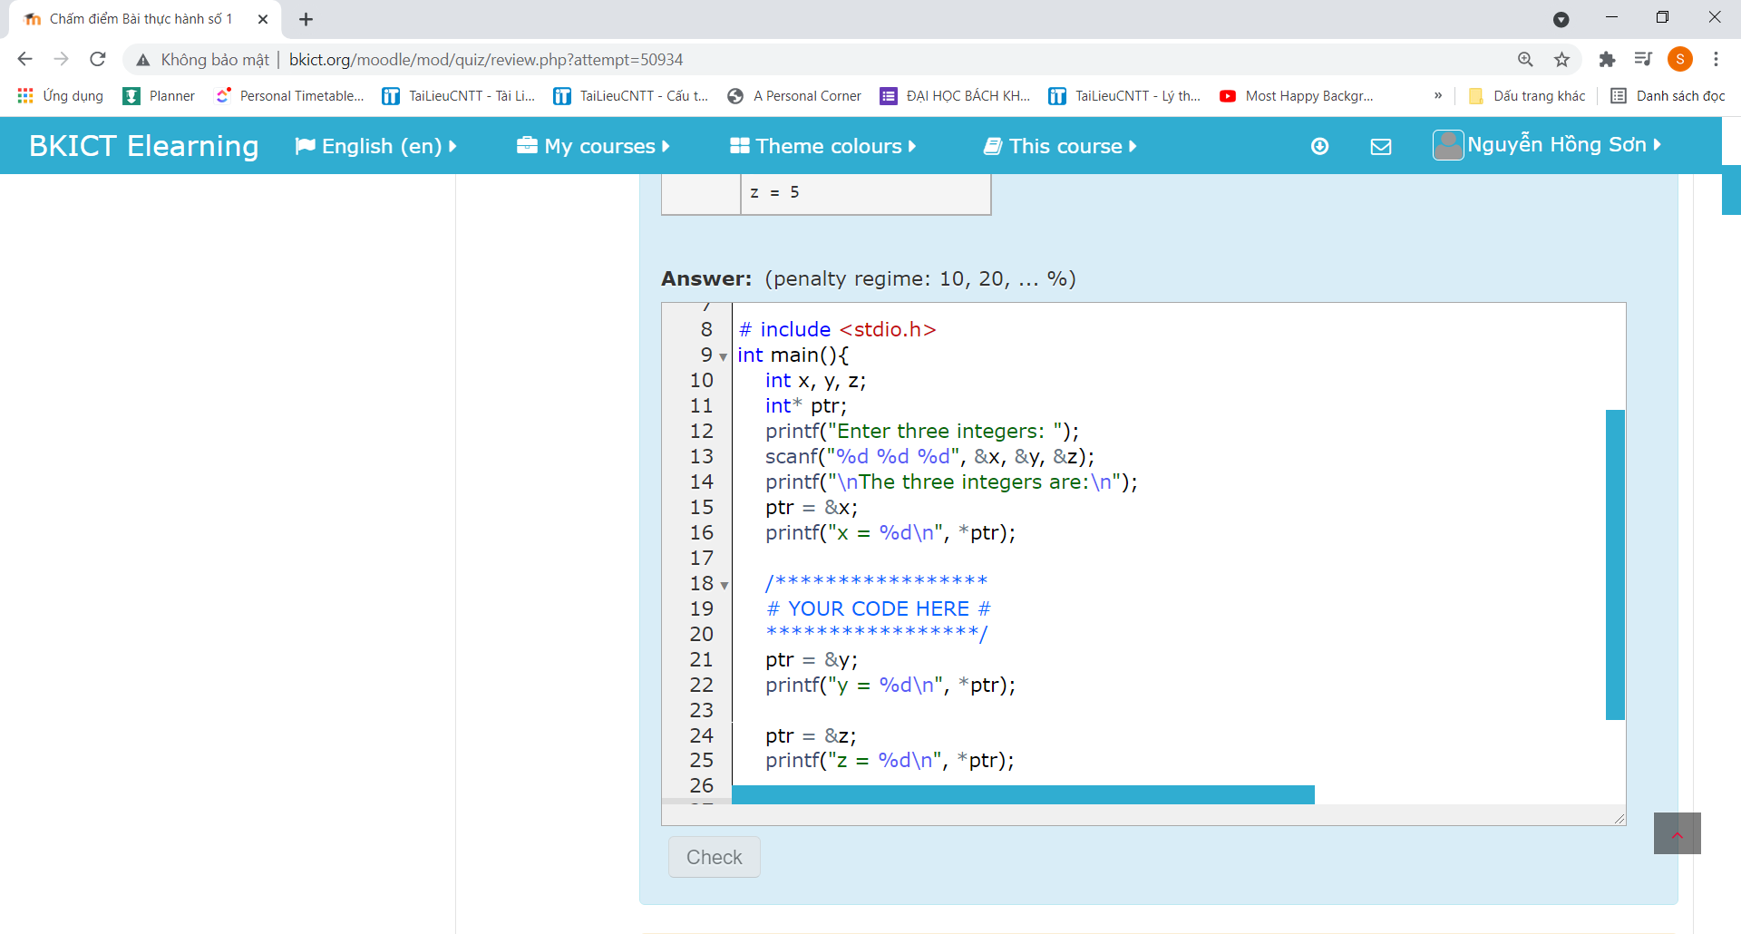

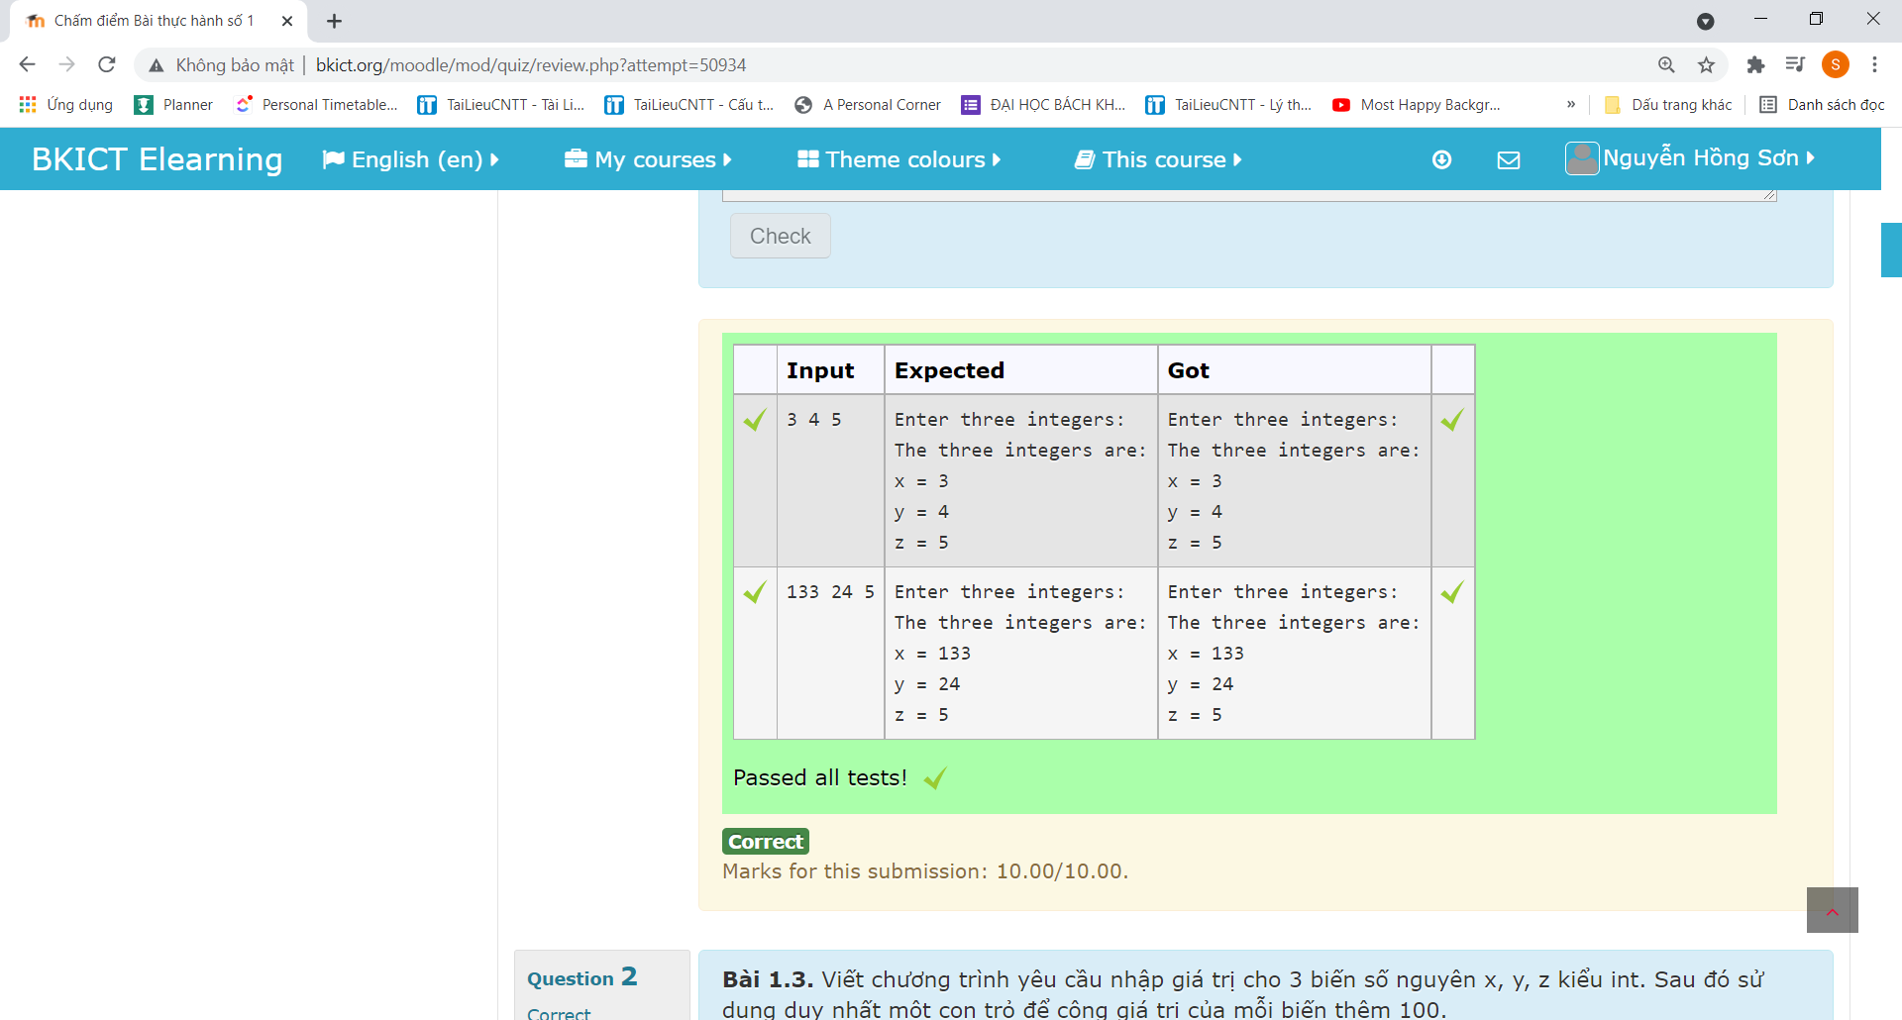

# **Bài 2:**

**Viết chương trình in ra địa chỉ của 5 phần tử đầu tiên trong mảng được định nghĩa sau đây: int a[7]= {13, -355, 235, 47, 67, 943, 1222};**

**Lưu ý: Để in địa chỉ con trỏ các bạn sử dụng ký tự định dạng %p , để lấy địa chỉ của một biến ta có thể dùng phép toán &**

***Bài làm***

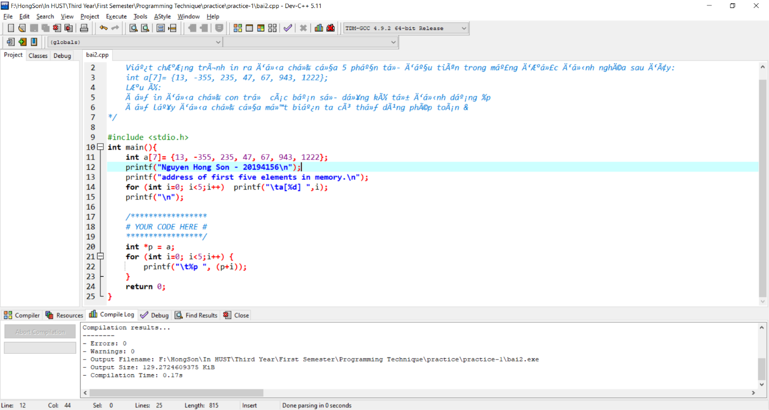

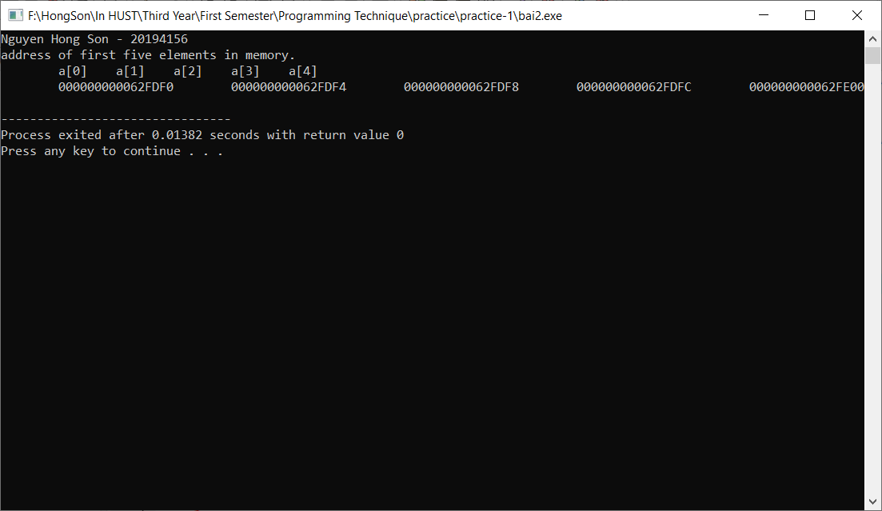

# **Bài 3:**

**Viết chương trình yêu cầu nhập giá trị cho 3 biến số nguyên x, y, z kiểu int. Sau đó sử dụng duy nhất một con trỏ để cộng giá trị của mỗi biến thêm 100.**

***Bài làm***

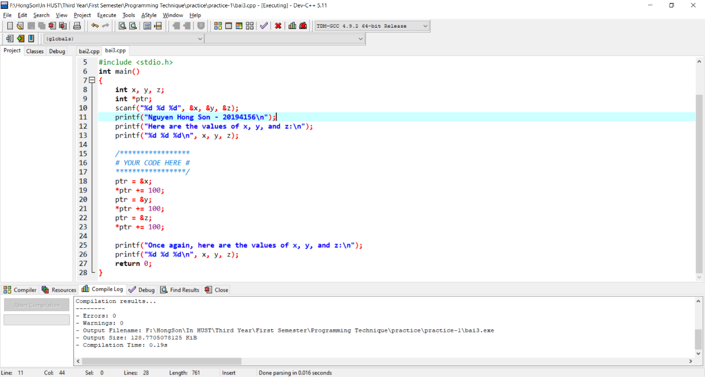

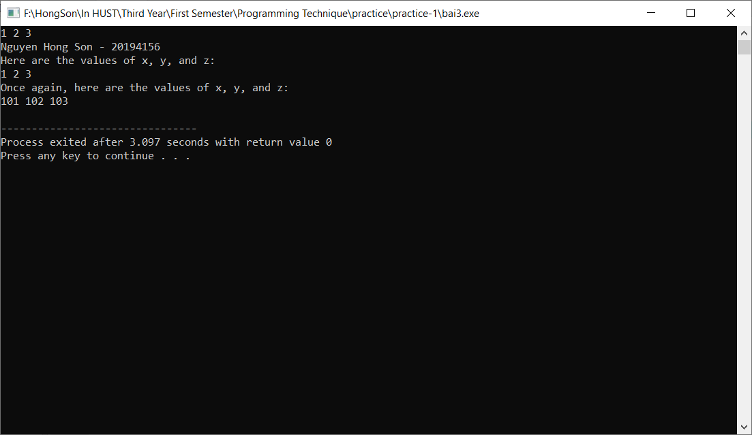

# **Bài 4:**

**Viết hàm countEven(int*, int) nhận một mảng số nguyên và kích thước của mảng, trả về số lượng số chẵn trong mảng.**

***Bài làm***

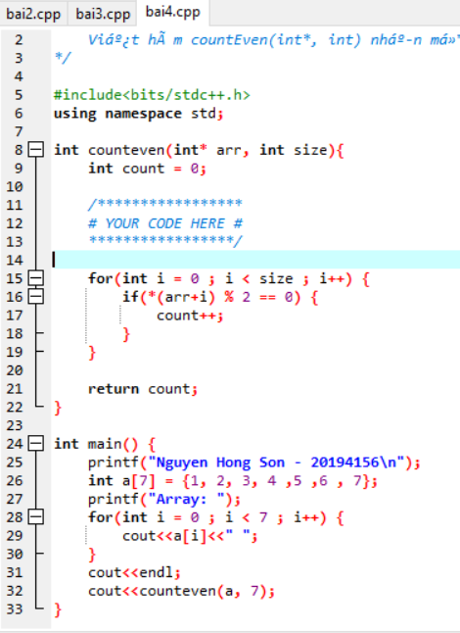

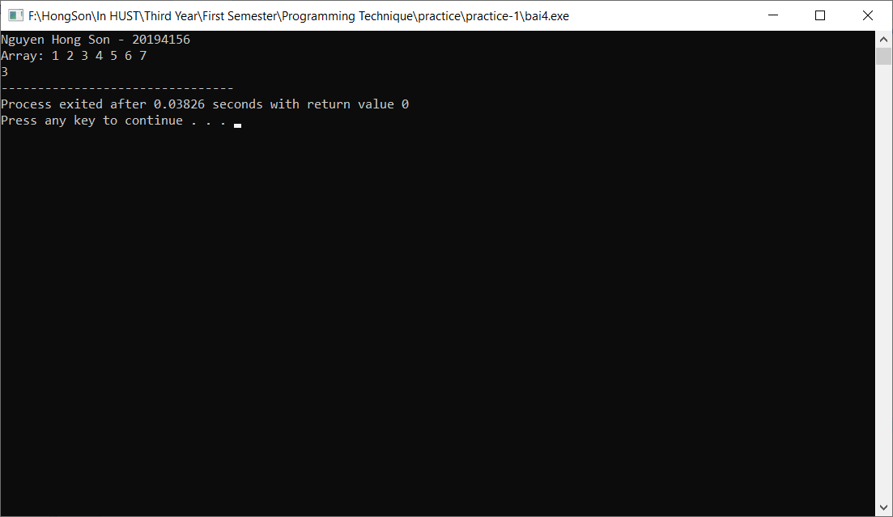

# **Bài 5:**

**Viết hàm trả về con trỏ trỏ tới giá trị lớn nhất của một mảng các số double. Nếu mảng rỗng hãy trả về NULL.**

***Bài làm***

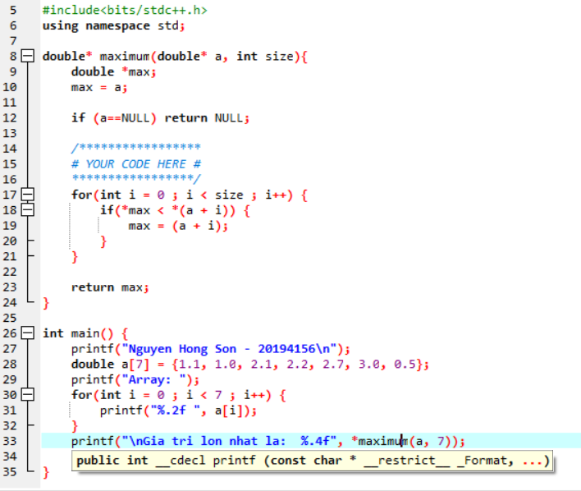

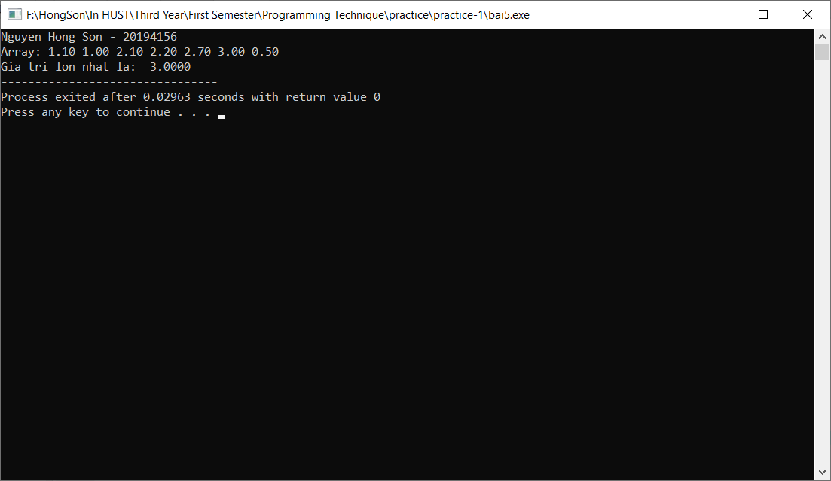

# **Bài 6:**

**Viết hàm đảo ngược một mảng các số nguyên theo hai cách: dùng chỉ số và dùng con trỏ. Ví dụ mảng đầu vào là [9, -1, 4, 5, 7] thì kết quả là [7, 5, 4, -1, 9].**

***Bài làm***

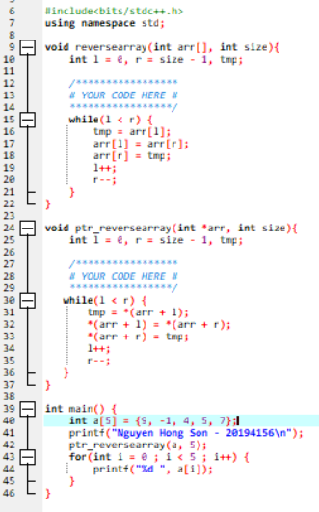

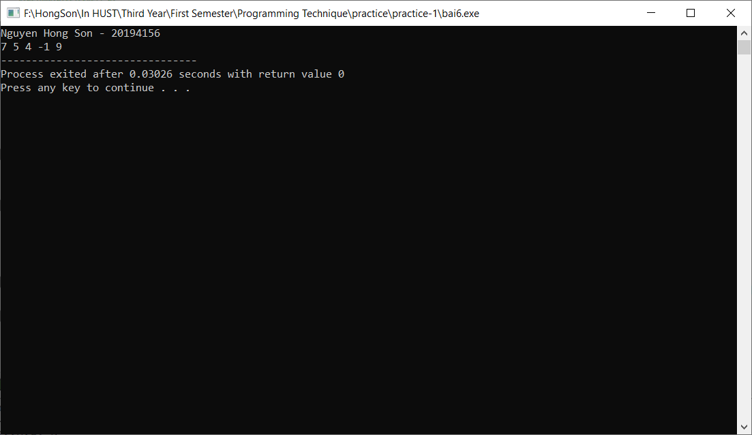

# **Bài 7:**

**Viết chương trình nhập vào một mảng các số nguyên với số lượng các phần tử nhập từ bàn phím. Sau đó sắp xếp mảng theo thứ tự tăng dần. Hiển thị danh sách mảng trước và sau khi sắp xếp. Yêu cầu chỉ sử dụng con trỏ để truy cập mảng, không truy cập theo index mảng.**

***Bài làm***

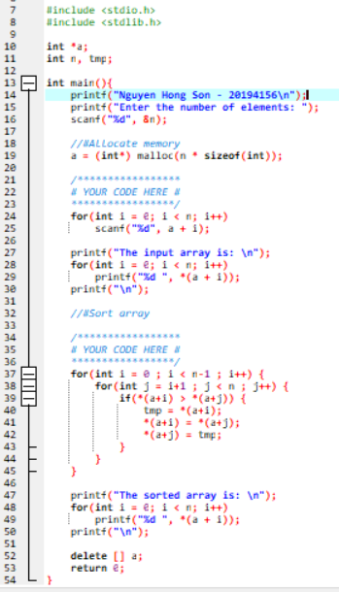

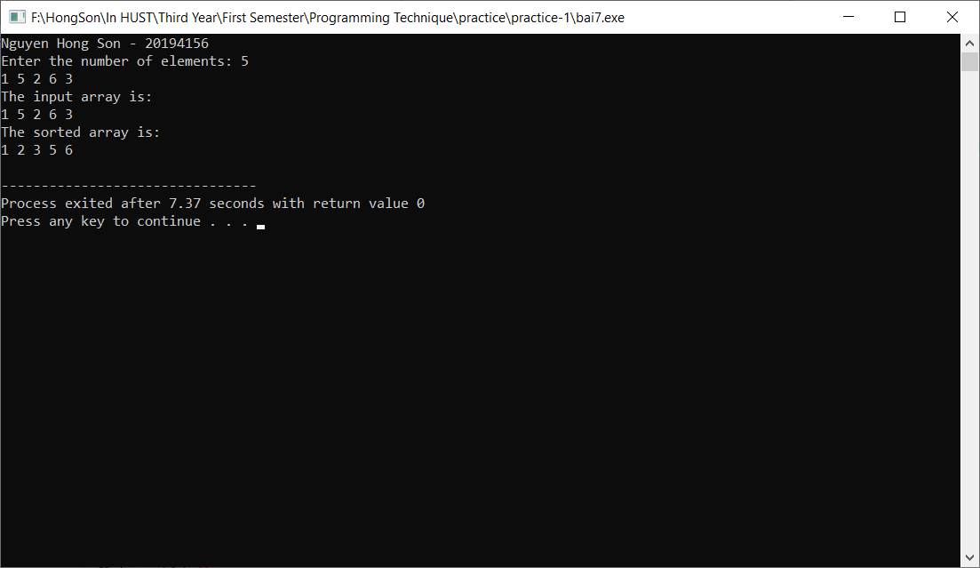

# **Bài 8:**

**Viết chương trình nhập vào một ma trận 2 chiều kích thước m*n với m và n nhập từ bàn phím. Sau đó đưa ra tổng các phần tử chẵn của ma trận đó.**

**Lưu ý: Khi viết hàm cấp phát bộ nhớ cho một ma trận hai chiều biểu diễn bởi con trỏ int **mt, nếu ta truyền con trỏ theo kiểu địa chỉ void allocate(int **mt, int m, int n) sẽ dẫn tới việc cấp phát bộ nhớ cho một bản sao của con trỏ **mt. Do đó, sau khi gọi hàm thì con trỏ **mt gốc vẫn không được cấp phát bộ nhớ. Để cấp phát thành công cần truyền con trỏ theo dạng địa chỉ, ví dụ sử dụng con trỏ cấp 3 dạng int ***mt.**

***Bài làm***

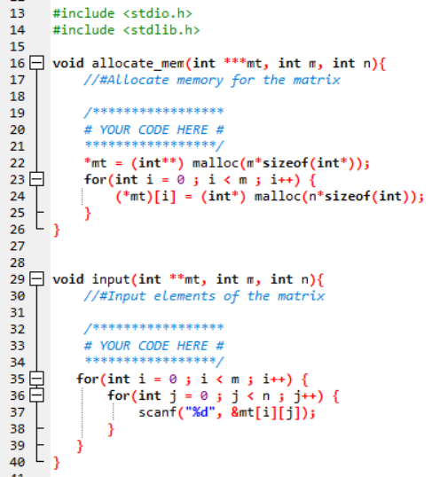

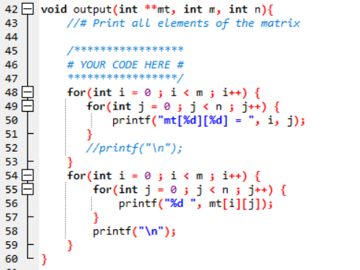

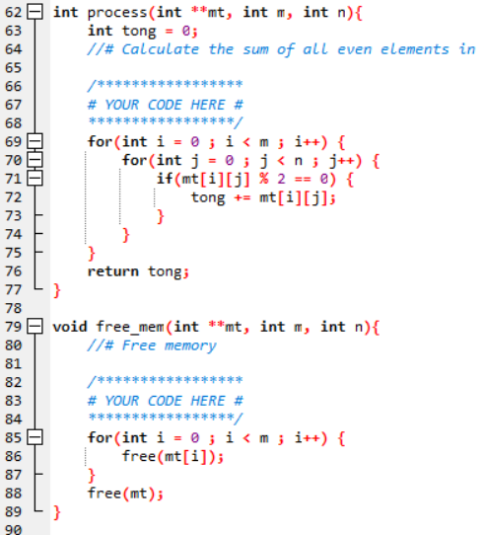

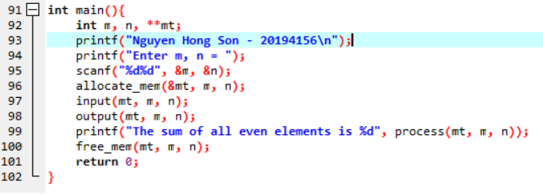

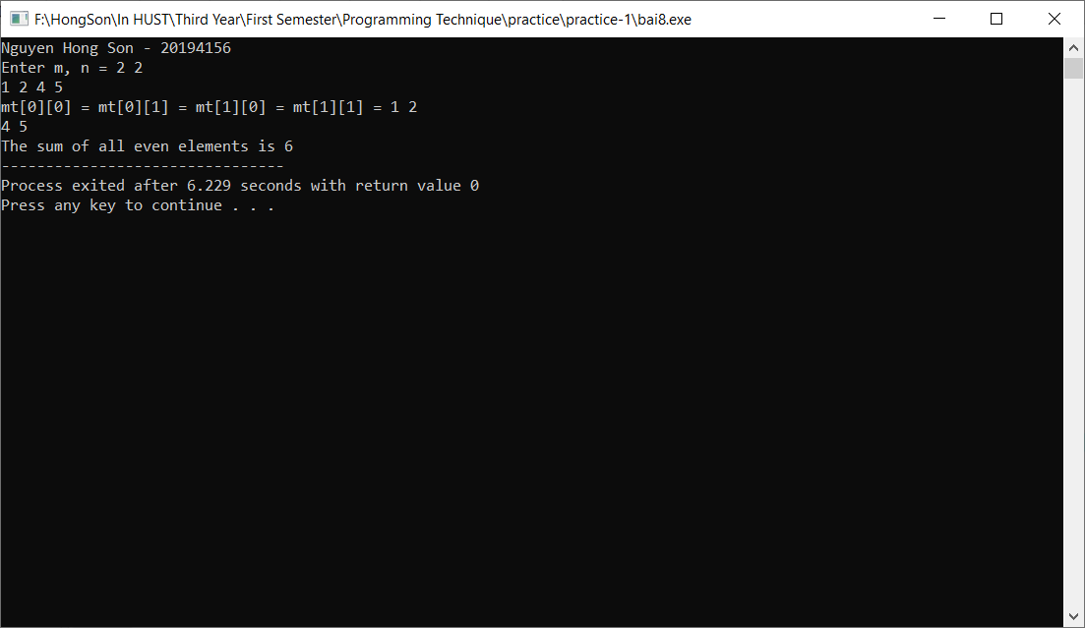

# **Bài 9:**

**Viết chương trình in ra tất cả các dãy con của một dãy cho trước.**

***Bài làm***

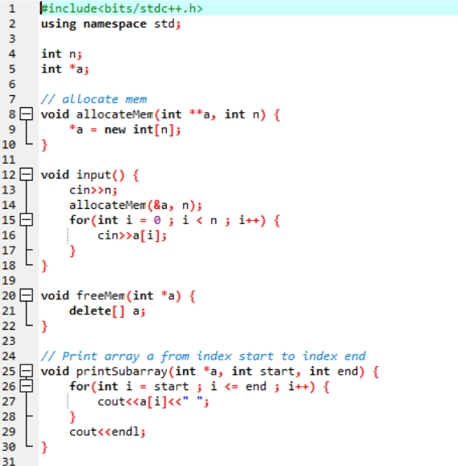

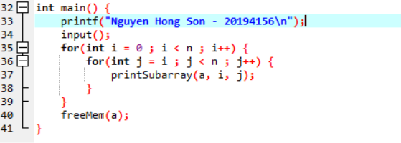

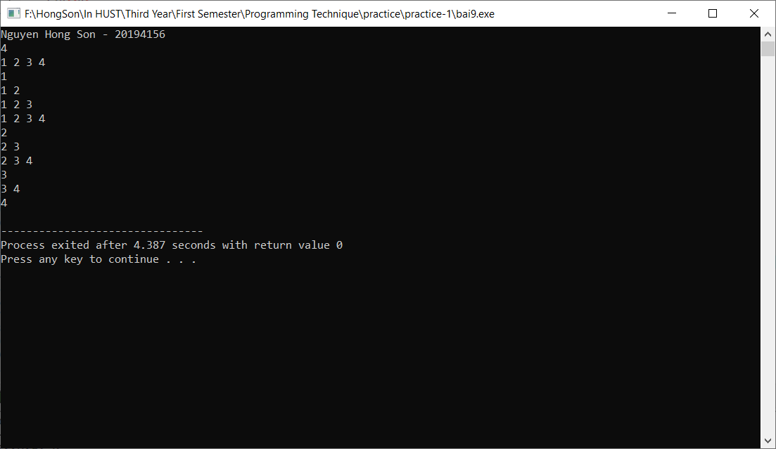

# **Bài 10:**

**Viết chương trình nhập vào 2 ma trận vuông cùng kích thước n*n, trong đó n nhập từ bàn phím. Sau đó tính tổng và tích của hai ma trận đó và đưa kết quả ra màn hình. Yêu cầu sử dụng cấp phát động để cấp phát bộ nhớ cho các ma trận**

***Bài làm***

